白酒瓶盖全球市场总体规模
白酒(外文名:Chinese Baijiu )，以粮谷为主要原料，以大曲、小曲或麸曲及酒母等为糖化发酵剂，经蒸煮、糖化、发酵、蒸馏而制成的蒸馏酒。白酒为中国特有的一种蒸馏酒，是世界六大蒸馏酒(白兰地Brandy、威士忌Whisky、伏特加Vodka、金酒Gin、朗姆酒Rum、中国白酒Chinese Baijiu)之一，由淀粉或糖质原料制成酒醅或发酵后经蒸馏而得。
酒瓶盖作为酒瓶的密封产品，是白酒瓶包装的重要组成部分。白酒瓶瓶盖通常是采用外盖组件和设置在外盖组件内的内塞组件共同组成，有效起到密封和防盗等主要作用。外盖组件通常包括下盖和上盖，是白酒瓶瓶盖外部所呈现的；内塞组件通常包括内塞和内塞密封件，是需要开启或破坏外盖后才可观察到的。尽管白酒是中国特有的酒产品。但白酒瓶盖与一些国际上的其他烈性酒的瓶盖有重叠的使用场景，尤其是未经印刷的瓶盖，可经各代工厂后期加工后适用于类似封口需求。
报告主要统计白酒瓶盖市场。
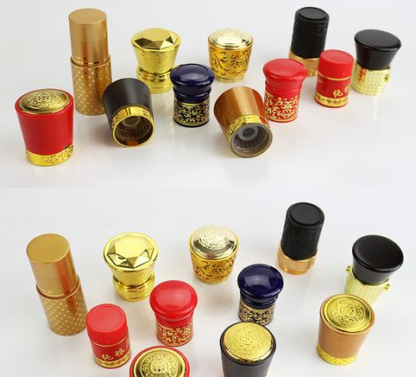
资料来源：第三方资料及QYResearch整理
据调研团队最新报告“全球 白酒瓶盖市场报告2023-2029”显示，预计2029年全球 白酒瓶盖市场规模将达到2亿美元，未来几年年复合增长率CAGR为5.0%。
白酒瓶盖，全球市场总体规模
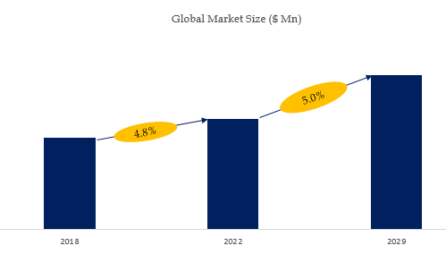
如上图表/数据，摘自QYResearch最新报告“全球白酒瓶盖市场研究报告2023-2029.

全球白酒瓶盖市场前5强生产商排名及市场占有率（基于2021年调研数据；目前最新数据以本公司最新调研数据为准）
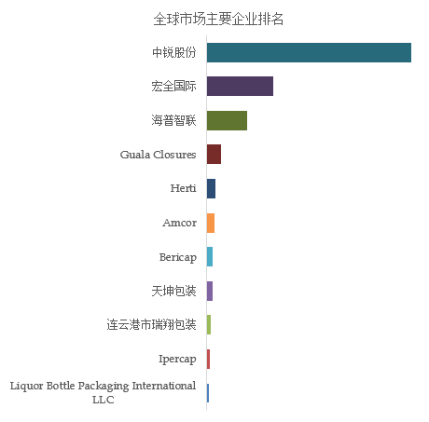
如上图表/数据，摘自QYResearch报告“全球白酒瓶盖市场研究报告2023-2029，排名基于2022数据。目前最新数据，以本公司最新调研数据为准。
.
全球范围内 白酒瓶盖生产商主要包括Chiway shares、Hongquan International、Haipu Zhilian、Guala Closures、Herti、Amcor、Tiankun packaging、Bericap、Ruixiang packaging、Ipercap等。2021年，全球前五大厂商占有大约66.0%的市场份额。

